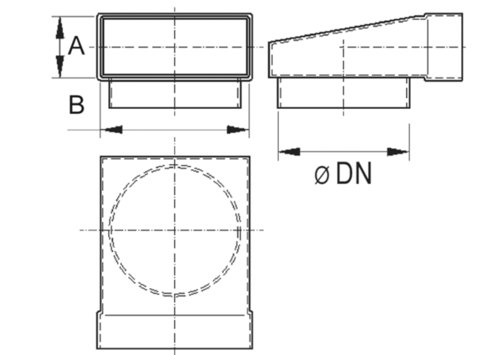Oblouky 90°, symetrické WB90SN/55/220/125Obsah dodávky: 1 kusSortiment: K
Typové číslo: 0055.0610Výrobce: MAICO

